Конспект урока окружающего мира. 4 класс.
Атамбузова Елена Мугаловна, г. Ахтубинск
Тема урока: «Пустыни»
Тип урока: урок открытия новых знаний.
Цель урока: познакомить детей с природной зоной пустынь.
Задачи урока: предметные - формировать представление о природной зоне пустынь; ознакомить с географическим положением зоны пустынь, ее особенностями, растениями и животным миром, деятельностью людей; развивать умение работать с географической картой, атласом-определителем; метапредметные - развивать умение работать с дополнительной литературой; способствовать развитию умения наблюдать, рассуждать, делать выводы, расширять кругозор учащихся.
Планируемый результат: знать особенности зоны пустынь, научиться находить зону пустынь на географической карте, приводить примеры растений и животных пустыни, научиться объяснять, как они приспособлены к условиям жизни, знать, что природа пустыни нуждается в бережном отношении.
Оборудование: учебник «Мир вокруг нас» 4 класс А.А.Плешакова, Е.А.Крючковой; карта природных зон; гербарий растений пустыни,презентация «Пустыни»; инструкционные карты; атлас-определитель «От земли до неба»; магнитный плакат «Зона пустыни».
Ход урока.
Этапы урока | Предметные универсальные  учебные действия | Формирование  универсальных учебных действий
Организационный момент. | Регулятивные УУД | Снова пришел долгожданный миг-  Нам пора в дорогу.  Он зовет нас в загадочный мир,  Таинственный мир природы.
Проверка домашнего задания. | Личностные УУД, коммуникативные УУД | - С какой природной зоной мы знакомились на прошлом уроке? ( С зоной степей ).  - Какие особенности климата в этой природной зоне?  - Как приспособились животные и растения к жизни в условиях этой природной зоны?  - Назовите основные виды деятельности людей данной природной зоны.  - Как влияет хозяйственная деятельность человека на природу степей?  - Какие экологические проблемы с этим связаны?  (При ответах детей используется карта, дополнительный материал и доклады, подготовленные дома)
Актуализация знаний учащихся. | Личностные УУД, коммуникативные УУД, регулятивные УУД | - Иллюстрации каких природных зон вам представлены? ( Слайд. Приложение1)  - На какой из иллюстраций известная вам природная зона?  - Какие характерные особенности помогли вам сделать такой вывод?  - Как вы думаете, неизученная природная зона находится севернее или южнее зоны степей?  - Почему вы так решили? Докажите.  - Сегодня мы поговорим об этой природной зоне.  А как она называется, узнаете, разгадав ребус. (Слайд. Приложение2)  Работа с картой природных зон России. Определение расположения зоны пустынь относительно зоны степей.
Исследовательская работа. Постановка проблемы. | Познавательные УУД, регулятивные УУД | Деление на микрогруппы с учетом желания и интересов детей. Раздача инструкционных карт. (Приложение 3)  - Разделившись на микрогруппы, вы будете представлять группы различных ученых, исследующих новую природную зону по вопросам ваших инструкционных карт.  - По завершению исследовательской работы мы должны определить основные отличия зоны пустынь от зоны степей.
«Открытие» новых знаний | Познавательные УУД, коммуникативные УУД, | Работа в микрогруппах:  - Географы  - Ботаники  - Зоологи  - Экологи  В процессе работы дети используют учебник «Мир вокруг нас» А.А.Плешакова, Е.А. Крючковой; атлас-определитель «От земли до неба»; справочную литературу; инструкционные карты.  - Как будете работать в группе?  - С чего начнете?  - Есть ли необходимость разделить обязанности?
Физминутка | Регулятивные УУД | Потрудились – отдохнем,  Встанем, глубоко вздохнем.  Руки в стороны, вперед,  Влево, вправо поворот.  Три наклона, прямо встать.  Руки вниз и вверх поднять.  Руки плавно опустили,  Всем улыбки подарили.
Подведение итогов исследования. | Познавательные УУД, коммуникативные УУД, | Во время выступлений представителей микрогрупп учителем демонстрируется презентация, иллюстрирующая их рассказ.  Отчет представителей микрогрупп.  1)Географы рассказывают и показывают на карте о географическом положении природной зоны, об особенностях климата пустынь.  2)Ботаники представляют растительный мир пустынь, рассказывают о том, как приспособились растения к жизни в данной природной зоне.  3)Зоологи рассказывают о животном мире пустынь, о приспособлении к жизни представителей животного мира.  4)Экологи освещают экологические проблемы пустынь, меры, которые используются для решения этих проблем и природоохранные мероприятия
Закрепление изученного материала. | Познавательные УУД, коммуникативные УУД, | Составление экологической пирамиды и цепей питания. Используется магнитный плакат «Зона пустынь».  - О чем свидетельствуют составленные вами цепи питания?
Подведение итогов урока. | Познавательные УУД, регулятивные УУД | - С какой природной зоной познакомились на уроке?  - Каковы особенности её климата?  - Назовите типичных представителей растительного и животного мира? Как они приспособились к жизни в условиях пустынь?  -Что нужно делать, чтобы не допустить нарушения экологических связей в пустыне?
Рефлексия. | Регулятивные УУД | На доске вывешивается заранее заготовленное дерево без листьев. У детей- разноцветные листочки на магнитной основе( желтые и зелёные).  - Прикрепите, пожалуйста, к дереву листочки. Кому всё понятно-желтого цвета, если возникли какие-либо трудности- зелёного цвета.  Это дерево нам пригодится на следующем уроке при изучении новой природной зоны.  Дети по очереди (по рядам) выходят к доске, прикрепляют листочки.
Домашнее задание. | Регулятивные УУД | Страницы учебника 122-131-отвечать на вопросы.  Подготовить мини-сообщение про одного из представителей растительного или животного мира пустынь.  - Для чего выполняем задания дома?  -Как будете выполнять, расскажите.  - Посмотрите на задания «Проверь себя». Что нужно сделать, чтобы их выполнить?

Приложение 1.
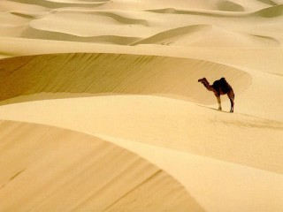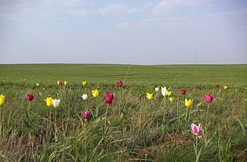

Приложение 2
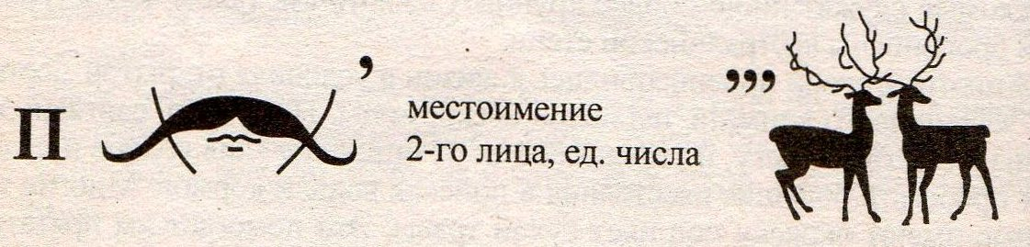

Приложение 3
Материалы для ботаников
Гербарий, рисунки с изображением растений, атлас-определитель, учебник (с.123,124). Карточка-помогайка:
- Общая особенность растений.
- Индивидуальное приспособление к природным условиям (корень, стебель, лист).
- Значение в природе.
Материалы для зоологов
Рисунки различных животных, населяющих пустыни, энциклопедия «Я познаю мир. Животные», материал учебника на с.126-128. Карточка-помогайка:
- Приспособленность животных пустыни к природным условиям: размеры, окраска, образ жизни, чем питаются.
- Значение в природе.
Материалы для экологов
Учебник (с.129-131). Карточка-помогайка:
- Экологические проблемы пустыни и пути их решения.
- Охрана редких растений и животных, заповедники.

Материалы для географов
Учебник (с.122), энциклопедия «Я познаю мир. География». Карточка-помогайка:
- Географическое положение зоны пустынь относительно других природных зон и сторон горизонта.
- В каком тепловом поясе расположена зона пустынь?
- Поверхность земли в пустыне.

